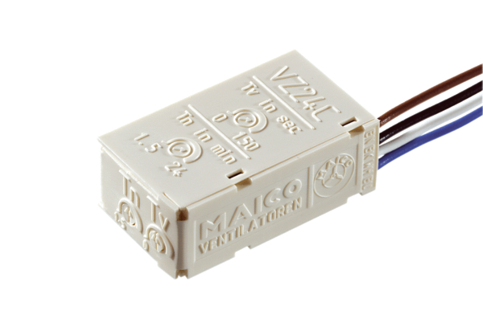Verzögerungszeitschalter VZ 24 CVerpackungseinheit: 1 StückSortiment: A
Artikelnummer: 0157.0822Hersteller: MAICO

